**Insegnante Canto moderno**

https://instagram.com/asseufonia2.0?igshid=Y2I2MzMwZWM3ZA==

**Beatrice Malgieri**

Sono un’esperta di comunicazione, flessibile e organizzata, nell’Azienda in cui lavoro gestisco Risorse Umane, nella scuola dove lavoro guido i miei allievi verso la realizzazione di un sogno. Sono costantemente alla ricerca del miglioramento e di nuove idee.

Mi piace lavorare sui dettagli.

**DIPLOMAS Y HOBBIES**

**Formaciones :** Diplomados, Congresos, xxxxxxxxxx xxxxxx xxxxxxxxx xxxxxxxxxxxxxxxxx

**Hobbies:** xxxxxxxxxxxxxxxxxxxxxxxxxxxxxx



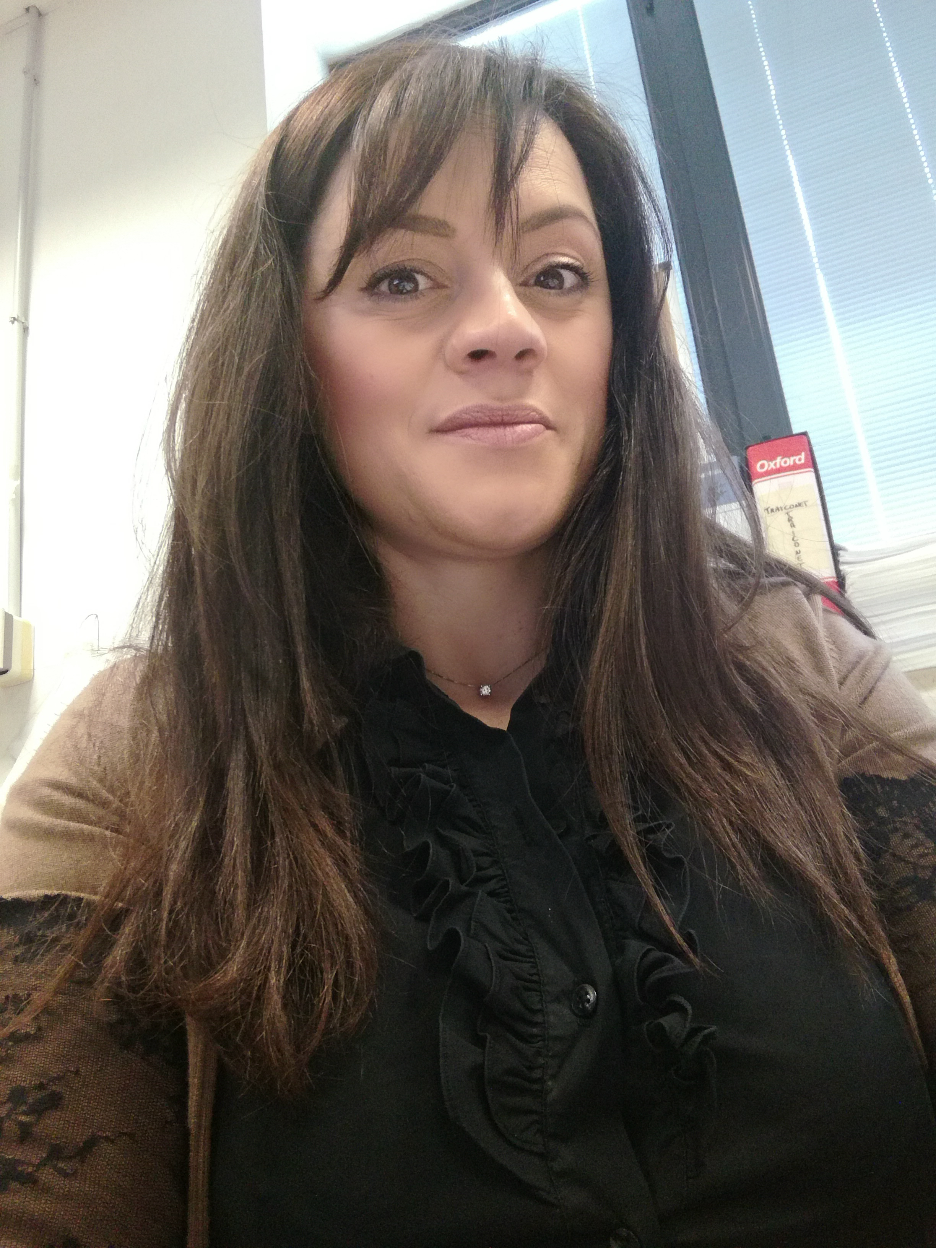

beatrice.malgieri@gmail.com

Amorosi, Italia





**COMPETENZE**

**ESPERIENZE**

**Associazione Eufonia**

* Comunicazione e formazione
* Motivazione
* Canto e Dizione
* Capacità di lavorare in team
* Attenzione al dettaglio
* Capacità di multitasking
* Puntuale
* Conoscenza PC e Office
* Affidabilità

2013 – ad oggi (Amorosi, Italia)

Insegnante canto moderno e dizione e sviluppo della voce

Compiti svolti:

* Lezioni di canto moderno e dizione
* Coordinazione e Direzione Artistica degli spettacoli proposti
* .

2004 – ad oggi (Gricignano, Italia)

**Laurea in Giurisprudenza SUN**

1998 (Santa Maria Capuavetere, Italia)

2002 Abilitazione professione di Avvocato

2006 Master Formazione Formatori – Max Formisano training

2007 Minimaster Tecniche di selezione

2014 Musica nel nido e nella scuola dell’infanzia presso AIGAM Roma

2016 Master in Dizione e Sviluppo della Voce – Ciro Imparato

**Laurea Triennale in Didattica del canto moderno**

2019presso West London

2021 Diploma VMS – Milano

**The Vocalists**

2017 – ad oggi (Amorosi, Italia)

Solista e coordinatrice gruppo vocale composto da 9 elementi

* Attualmente Presidente. Mi occupo della regia e allestimento di Musical. Collaboriamo da anni con diversi teatri tra cui Sannazaro di Napoli e Teatro Gelsomino di Afragola

2002 – ad oggi (Amorosi, Italia)

**Associazione Musical...e Group**

* Selezione e formazione
* Risoluzione conflitti e problemi
* Procedimenti disciplinari e Relazioni sindacali

**Responsabile Risorse Umane presso Megamark**

**FORMAZIONE**

* Pallavolo
* Tip tap e danza
* Lettura
* Viaggi

**Diploma Liceo Classico Luigi Sodo Cerreto Sannita (BN)**

**INTERESSI**

Inglese

Francese

**LINGUE**

©AZURIUS - Modelli-di-curriculum.it